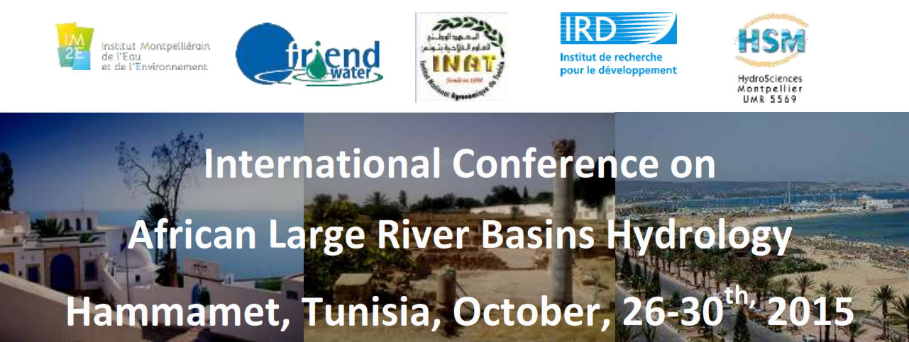

Proposition de communication à la Conférence Internationale sur l’Hydrologie des grands bassins des cours d’eau d’Afrique

Titre : Analyse des tendances dans les séries hydrométéorologiques dans le bassin supérieur du fleuve SENEGAL : Vers une reprise des écoulements ?
Auteurs : ¹Soussou SAMBOU, ²Mohamed Talla CISSE, ¹Vieux Boukhaly Traoré, ¹Moussé Landing SANE, ³Séni TAMBA, ¹El Hadj Ousmane SOW
¹ Université Cheikh Anta DIOP Faculté des Sciences et Techniques. Département de Physique. Dakar SENEGAL
²Université de Thiès. THIES SENEGAL
³ Ecole Polytechnique de Thiès. BP 10 Thiès SENEGAL

Auteur correspondant Soussou SAMBOU sousamb@hotmail.fr

Résumé : L’effet de serre dû à l’augmentation du dioxide de carbone dans l’atmosphère est à la base du réchauffement climatique dont les répercussions sur le climat sont très importantes. De nombreux travaux portant sur l’analyse des séries hydroclimatiques ont été effectués. En Afrique de l’Ouest et Centrale, ces travaux ont été unanimes sur une réduction des précipitations dans les années 1960. Par contre, l’effet sur les écoulements souterrains est diversement apprécié. Peu de recherches ont cependant été consacrées à l’étude des tendances dans les séries hydroclimatiques, qui jouent un rôle très important dans la gestion et la planification des ressources en eau. Dans ce papier, nous nous intéressons aux séries de débits annuels, en relation avec le changement climatique. Le travail porte sur le bassin du fleuve Sénégal en amont de Bakel. Les stations hydrométriques de Bakel, Oualia, Gourbassi, Bafing Makana ont été retenues, sur la période d’observation allant de 1961 à 2006. Une approche graphique fondée sur l’analyse exploratoire a été menée dans un premier temps. Cette approche est subjective, mais donne une première idée de l’évolution des débits. L’analyse statistique a ensuite été appliquée. Il s’agit de vérifier si une tendance observée est significative à un niveau de confiance donné. Le test du coefficient d’autocorrélation d’ordre 1 est utilisé pour vérifier l’absence de persistance dans les séries. Si cette persistance existe, elle est supprimée par utilisation de la procédure de Yue et al. Le test de tendance de Mann Kendall, complété par celui de corrélation des rangs de Spearman, est ensuite appliqué pour mettre en évidence l’existence d’une tendance. Lorsque la tendance est significative, elle est caractérisée par l’estimateur de pente de Sen’s. Les résultats obtenus ont montré que le coefficient d’aucorrélation d’ordre 1 est significatif pour toutes séries étudiées, ce qui a nécessité l’application de la procédure de Yue et al. Le test de corrélation des rangs de Spearman et le test de Mann Kendall rejettent l’hypothèse nulle d’absence de tendance pour toutes les stations à l’exception de celle de Bafing Makana. La pente médiane calculée par l’estimateur de Sen’s est significative pour toutes les stations à l’exception de celle Bafing Makana. Son signe est négatif, toute comme la statistique de Mann Kendall, ce qui représente une tendance à la baisse des écoulements, reflétée par l’allure des courbes de tendance dans l’analyse exploratoire. Le test Séquentiel de Mann Kendall Sneyers a par contre mis en évidence une inversion de la tendance des écoulements qui se produit pour toutes les stations aux alentours de 1980 et dans le sens d’une augmentation. Le test de Pettitt a été appliqué pour confirmer. La synthèse des résultats montre que si dans l’ensemble on a une baisse généralisée des écoulements, il existe une inversion de tendance à la hausse perceptible aux alentours de l'année 1980. Ce résultat est perceptible à partir de l’analyse exploratoire des sonnées, mais gagnerait à être confirmée par d’autres sources.
Mots clés : Réchauffement global, Sénégal, analyse exploratoire, test statistiques, tendances, séries chronologiques

